配方库电控程序设计手册

引言

目的
本文档主要讲述配方库PLC电控程序的设计思路、接口、资源划分和程序功能块使用。预期读者为电控系统研发人员、实施人员等。

控制片区划分
配方库划分为x个控制片区，设计x台现场操作终端
- 控制片区1：
- 控制片区2：
- 控制片区3：

资源划分

货物信息：
- PLC写区域（WCS读区域）DBx
每台输送机开辟一个50个字节的数据块存储货物信息。
举例说明设备1的存储区域：
信息 | 存储位置 | 别名
任务号 | DBx.DBW0
货物条码 | DBx.DBW2-DBW32
货物类型 | DBx.DBW34
货物目的站台 | DBx.DBW36
货物起始站台 | DBx.DBW38
外型检查/条码故障信息 | DBx.DBX40.0 |  | 外型故障
外型检查/条码故障信息 | DBx.DBX40.1 |  | 超高故障
外型检查/条码故障信息 | DBx.DBX40.2 |  | 前超长故障
外型检查/条码故障信息 | DBx.DBX40.3 |  | 后超长故障
外型检查/条码故障信息 | DBx.DBX40.4 |  | 左超宽故障
外型检查/条码故障信息 | DBx.DBX40.5 |  | 右超宽故障
外型检查/条码故障信息 | DBx.DBX41.0 |  | 条码读取错误
外型检查/条码故障信息 | DBx.DBX41.1 |  | 条码读不出来
保留 | DBx.DBW42-46
站台请求（响应） | DBx.DBW48

设备N=1001,DBx.DBW0-DBx.DBW48
N=1002,DBx.DBWx-DBx.DBW98
………
N=A,DBx.DBW(A-1001)*50-DBx.DBW(A-1001)*50+48

托盘类型 1—空托盘
2—托盘组
3—烟包托盘
4—单个烟包
5—两个烟包

- WCS写区域（PLC读区域）DBx
每台输送机开辟一个50个字节的数据块。
举例说明设备1001的存储区域：
信息 | 存储位置 | 别名
任务号 | DBx.DBW0
货物条码 | DBx.DBW2-DBW32
货物类型 | DBx.DBW34
货物目的站台 | DBx.DBW36
货物起始站台 | DBx.DBW38
保留 | DBx.DBW40-46
站台请求（响应） | DBx.DBW48
设备N=1001,DBx.DBW0-DBx.DBW48
N=1002,DBx.DBW50-DBx.DBW98
………
N=A,DBx.DBW(A-1001)*50-DBx.DBW(A-1001)*50+48

设备故障状态：DBx
- 一般输送设备：用6个字节来存储设备状态
举例说明设备1001的存储区域：
状态量 | 存储位置 | 别名 | 备注
运行状态 | DBx.DBX0.0 |  | 1-运行 0-停止
总故障 | DBx.DBX0.1 |  | - 有故障  0- 无故障
超时故障 | DBx.DBX0.2 |  | - 有故障  0- 无故障
启动器故障 | DBx.DBX0.3 |  | - 有故障  0- 无故障
空气开关故障 | DBx.DBX0.4 |  | - 有故障  0- 无故障
设备是否负载 | DBx.DBX0.5 |  | 1-负载 0-空载
隔离开关 | DBx.DBX0.6
选中位 | DBx.DBX0.7
正转显示 | DBx.DBX1.0
反转显示 | DBx.DBX1.1
传感器异常 | DBx.DBX1.2
保留 | DBx.DBW2
保留 | DBx.DBW4
设备N=1,DBx. DBW0-DBW4
N=2, DBx. DBW6-DBX10
………
N=A,DBx.DBW(A-1001)*6-DBx.DBW(A-1001)*6+4

◆ 变频输送设备： 用两个字来存储设备状态
举例说明设备1001的存储区域：
状态量 | 存储位置 | 别名 | 备注
运行状态 | DBx.DBX0.0 |  | 1-运行 0-停止
总故障 | DBx.DBX0.1 |  | 1-有故障  0-无故障
超时故障 | DBx.DBX0.2 |  | 1-有故障  0-无故障
变频器故障 | DBx.DBX0.3 |  | 1-有故障  0-无故障
空气开关故障 | DBx.DBX0.4 |  | 1-有故障  0-无故障
设备是否负载 | DBx.DBX0.5 |  | 1-负载 0-空载
隔离开关 | DBx.DBX0.6
选中位 | DBx.DBX0.7
正转显示 | DBx.DBX1.0
反转显示 | DBx.DBX1.1
传感器异常 | DBx.DBX1.2
变频器故障代码 | DBx.DBD2
设备N=1,DBx. DBW0-DBW4
N=2, DBx. DBW6-DBX10
………
N=A,DBx.DBW(A-1001)*6-DBx.DBW(A-1001)*6+4

对于有两台电机的设备，升降电机另外分配空间，对应于虚拟的设备号（1141-1173）
1005．2—1141
1007．2—1142
1011．2—1143
1015．2—1144
1018．2—1145
1022．2—1146
1030．2—1147
1032．2—1148
1040．2—1149
1041．2—1150
1049．2—1151
1051．2—1152
1055．2—1153

- 码盘机设备：用两个字来存储设备状态
举例说明设备1001的存储区域：
状态量 | 存储位置 | 别名 | 备注
运行状态 | DBX.DBX0.0 |  | 1-运行 0-停止
总故障 | DBX.DBX0.1 |  | 1-有故障  0-无故障
输送机超时故障位 | DBX.DBX0.2
变频器故障位 | DBX.DBX0.3
空气开关故障位 | DBX.DBX0.4
计数错误位 | DBX.DBX0.5
托盘有杂物位 | DBX.DBX0.6
码分机高超限 | DBX.DBX0.7
码分机低超限 | DBX.DBX1.0
变频器故障代码 | DBX.DBD2
设备N=1,DBX. DBW0-DBW4
N=2, DBX. DBW6-DBW10
………
N=A,DBX.DBW(A-1001)*6-DBx.DBW(A-1001)*6+4

- 拆盘机设备：用两个字来存储设备状态
举例说明设备1001的存储区域：
状态量 | 存储位置 | 别名 | 备注
运行状态 | DBX.DBX0.0 |  | 1-运行 0-停止
总故障 | DBX.DBX0.1 |  | 1-有故障  0-无故障
输送机超时故障位 | DBX.DBX0.2
变频器故障位 | DBX.DBX0.3
空气开关故障位 | DBX.DBX0.4
计数错误位 | DBX.DBX0.5
托盘有杂物位 | DBX.DBX0.6
码分机高超限 | DBX.DBX0.7
码分机低超限 | DBX.DBX1.0
启动器故障 | DBX.DBX1.1
拨叉高位超限 | DBX.DBX1.1
拨叉低位超限 | DBX.DBX1.2
变频器故障代码 | DBX.DBD2
设备N=1,DBX. DBW0-DBW4
N=2, DBX. DBW6-DBW10
………
N=A,DBX.DBW(A-1001)*6-DBx.DBW(A-1001)*6+4

- 夹抱机设备：用两个字来存储设备状态
举例说明设备1001的存储区域：
状态量 | 存储位置 | 别名 | 备注
运行状态 | DBX.DBX0.0 |  | 1-运行 0-停止
总故障 | DBX.DBX0.1 |  | 1-有故障  0-无故障
夹抱故障 | DBX.DBX0.2
行走前超限 | DBX.DBX0.3
行走后超限 | DBX.DBX0.4
提升高超限 | DBX.DBX0.5
提升低超限 | DBX.DBX0.6
行走电机故障 | DBX.DBX0.7
提升电机故障 | DBX.DBX1.0
变频器故障代码 | DBX.DBD2
设备N=1,DBX. DBW0-DBW4
N=2, DBX. DBW6-DBW10
………
N=A,DBX.DBW(A-1001)*6-DBx.DBW(A-1001)*6+4

- 提升机设备：用两个字来存储设备状态
举例说明设备1001的存储区域：
状态量 | 存储位置 | 别名 | 备注
运行状态 | DBX.DBX0.0 |  | 1-运行 0-停止
总故障 | DBX.DBX0.1 |  | 1-有故障  0-无故障
货物尺寸前超限 | DBX.DBX0.2
货物尺寸后超限 | DBX.DBX0.3
运行中有物体进入 | DBX.DBX0.4
提升高超限 | DBX.DBX0.5
提升低超限 | DBX.DBX0.6
编码器故障 | DBX.DBX0.7
提升电机故障 | DBX.DBX1.0
输送电机故障 | DBX.DBX1.0
提升机急停故障
提升变频器故障代码 | DBX.DBD2
设备N=1,DBX. DBW0-DBW4
N=2, DBX. DBW6-DBW10
………
N=A,DBX.DBW(A-1001)*6-DBx.DBW(A-1001)*6+4

片区状态：用一个字来存储片区状态DBX
状态量 | 存储位置 | 别名 | 备注
片区手／自动状态 | DBX.DBX0.0 |  | 1-auto 0-manual
片区故障位 | DBX.DBX0.1
片区急停位 | DBX.DBX0.2
片区故障确认位 | DBX.DBX0.3
片区消音位 | DBX.DBX0.4
片区1 DBX.DBW0
片区2 DBX.DBW2
。。。。
片区N DBX.DBW2(N-1)

系统状态DB1：
状态量 | 存储位置 | 别名 | 备注
总闸状 | DB1.DBX0.0 |  | 1-auto 0-manual
总空开故障位 | DB1.DBX0.1
总控制电压故障位 | DB1.DBX0.2
总急停故障位 | DB1.DBX0.3
总线故障位 | DB1.DBX0.4

现场操作终端用数据块
每台现场操作终端开辟100个字节的DB数据区，前50个字节用于信息显示功能，后50个字节用于信息更改操作。对应终端分别是DB11、DB12、DB13。

条码读取字符暂存区
每个条码识别器开辟50个的字符暂存区。对应条码分别是DB31、DB32、DB33和DB34。

诊断数据区
DB126，DB200

M数据区
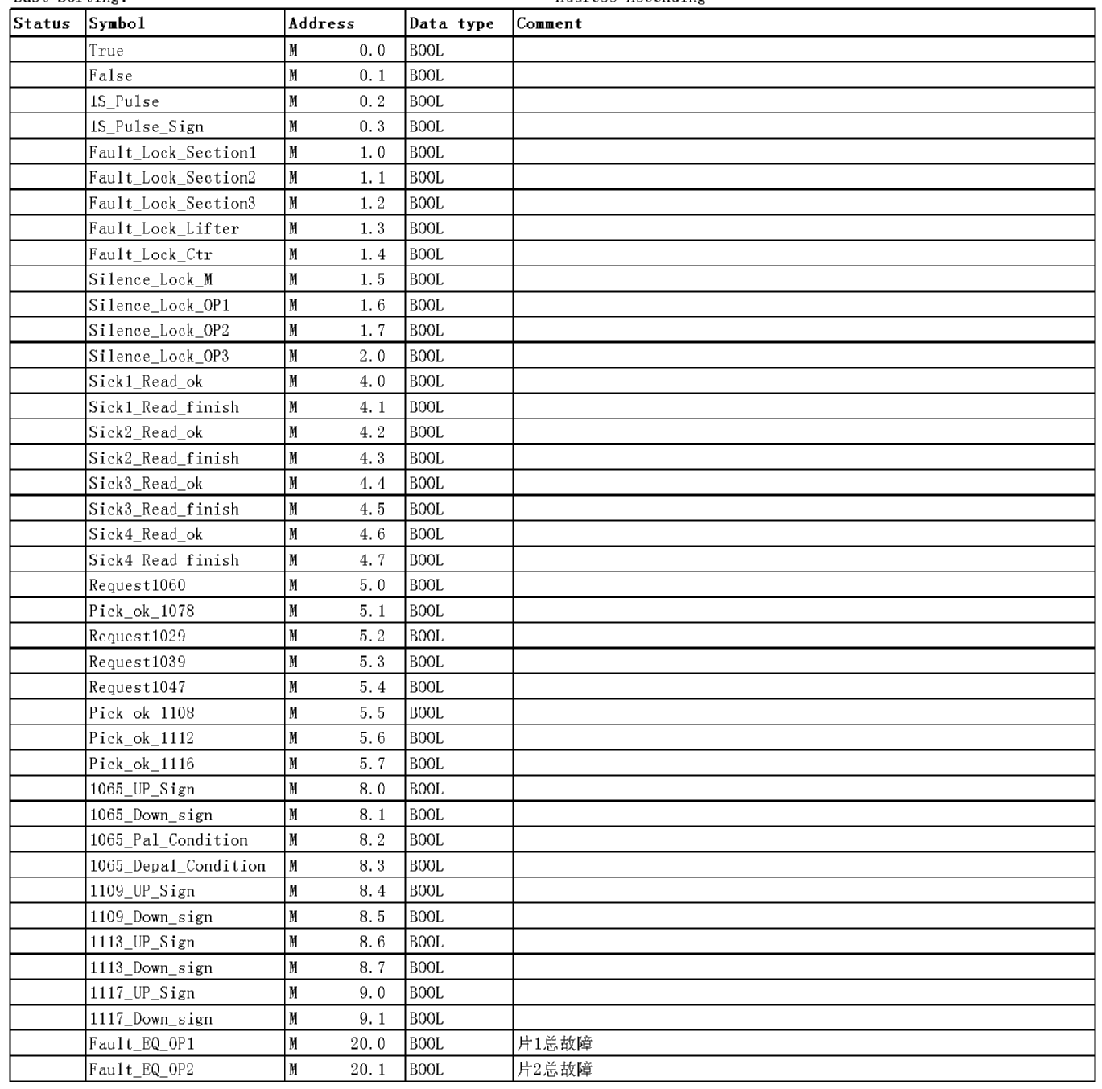
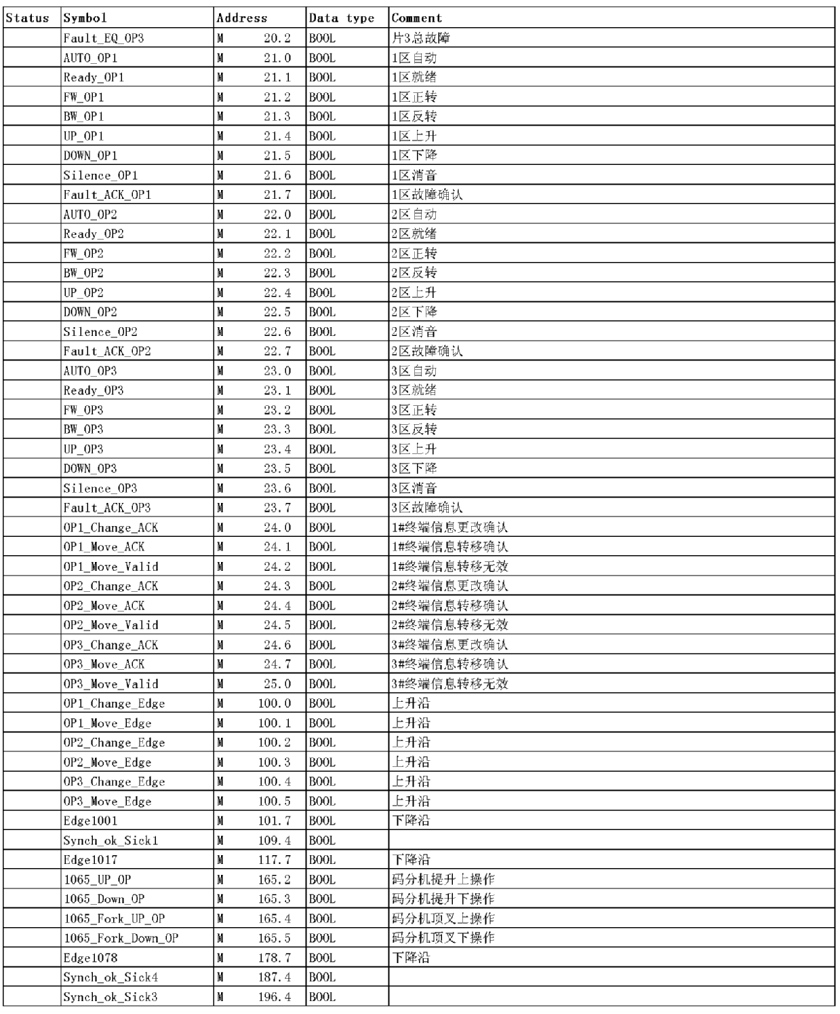

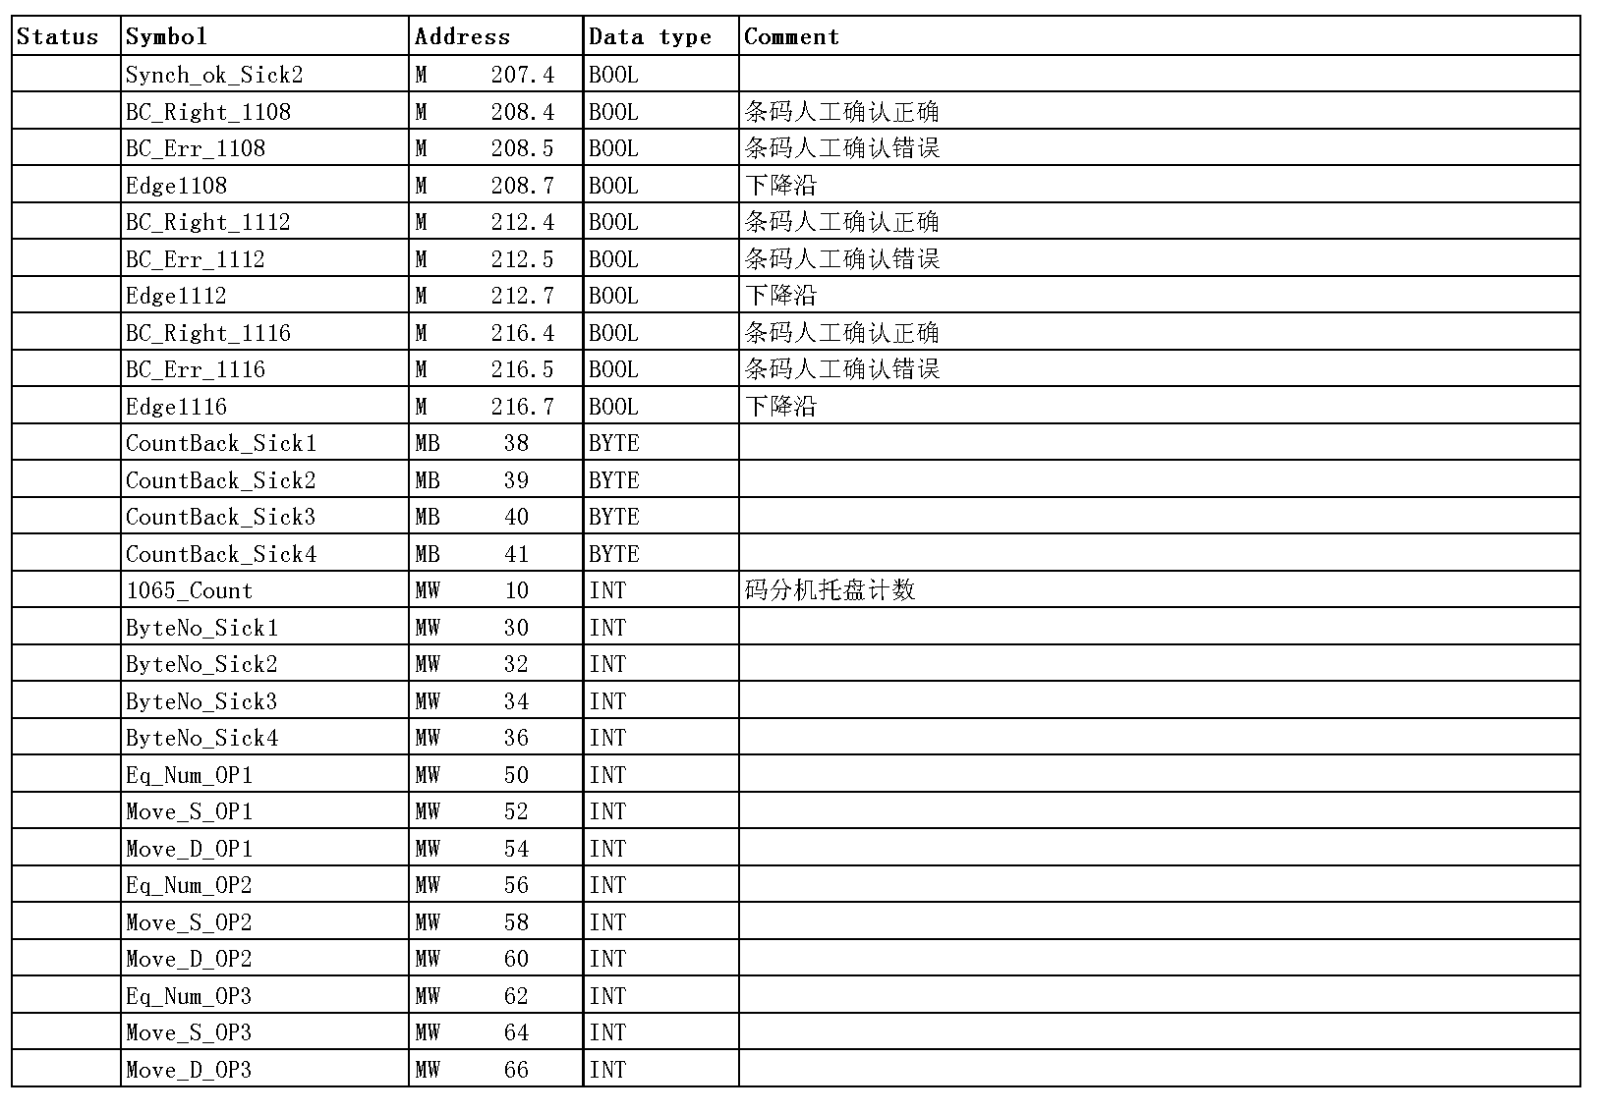
对于每台输送设备运行条件中间位
M（N-1000+100）.0设备进货就绪条件1
M（N-1000+100）.1设备出货就绪条件1
M（N-1000+100）.2设备进货就绪条件2
M（N-1000+100）.3设备出货就绪条件2
N=设备平面号或虚拟设备号

程序结构
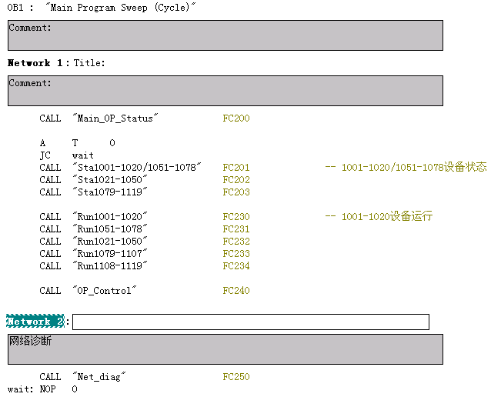

功能块描述
主令和终端显示控制程序（FC200）
描述
控制系统主令状态（主控柜上各种状态指示）显示和片区状态（报警、自动、手动指示）显示程序块。
说明
OB1中无条件调用。程序中主要调用FC180和按划分的片区FC181程序块。

片区设备状态控制程序（FC201-FC203）
描述
生成设备状态字（DBX）和生成片区设备故障汇总的程序块。
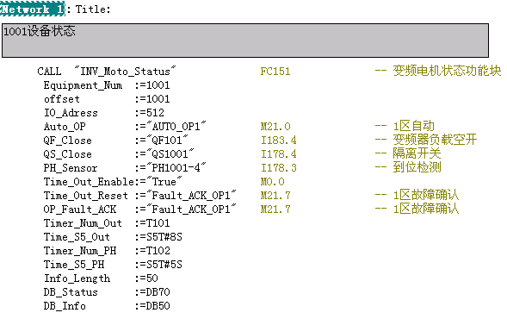
说明
OB1中无条件调用。程序中按各台设备的电机驱动类型分别调用FC150或FC151程序块。

片区工艺流程控制程序（FC230-FC234）
描述
根据工艺流程控制片区的设备运行和信息传递，在OB1中无条件调用。每台设备包括信息传递、输入条件、输出条件、设备运行四个程序段。
例：设备1013的控制
信息传递
自动条件下，输入、输出设备运行物料从输出设备输送到达输入设备时刻（输入设备光电传感器检测货物到位）进行信息传递
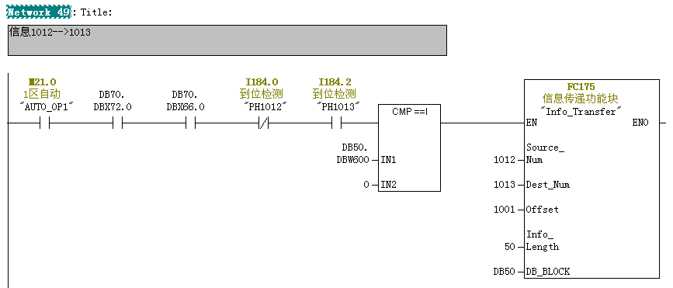
DBX.DBX72.0、DBX.DBX66.0分别为输入（1013）、输出设备（1012）运行状态位；DB50.DBW600输入（1013）设备任务号信息，等于0代表输入设备无信息。

输入条件
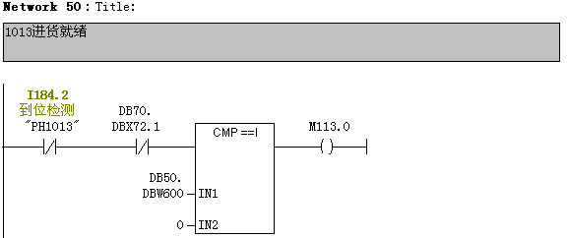
输出条件
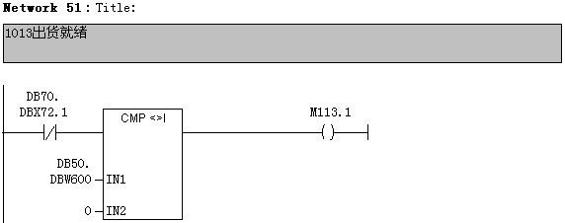
DBX.DBX72.1设备（1013）故障汇总位。

设备运行
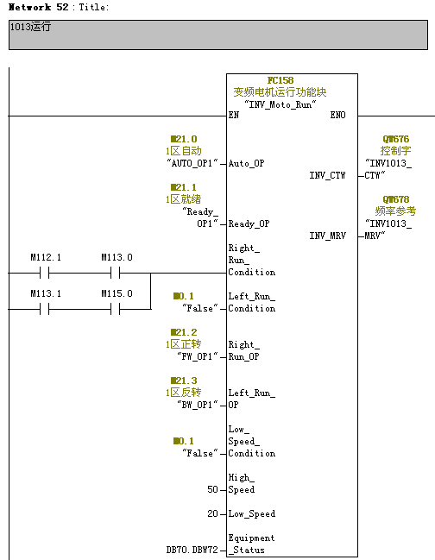
自动条件下，上游设备（1012）输出就绪且当前设备（1013）输入就绪或当前设备输出（1013）就绪且下游设备（1015）输入就绪条件满足时1013设备运行。

标准输送电机状态功能块（FC150）
描述
生成标准输送电机设备状态记录字的程序功能块，在片区设备状态控制程序中无条件调用。设备状态使用一个字，与变频输送电机统一共三个字。
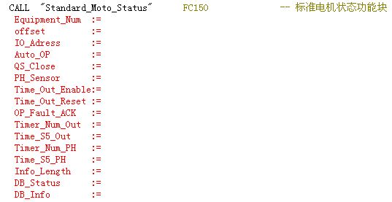
输入
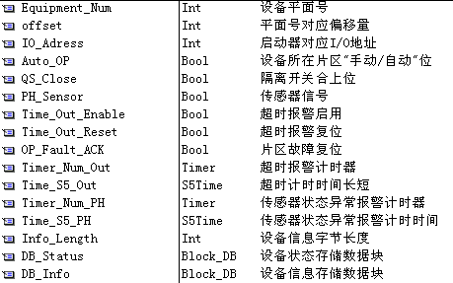

输出
按设备平面号计算状态存储地址，输出设备状态字。设备状态字的定义参考DBX定义。

说明
适用于ET200S系列高性能电机启动器。IO_Adresss，启动器硬件组态时的I/O地址。Time_Out_Enable，可用作设备运行超时启用条件。若无传感器信号（PH_Sensor）或不希望传感器状态异常报警，输入参数PH_Sensor = False，Timer_Num_PH可指定一共用的定时器。

变频输送电机状态功能块（FC151）
描述
生成变频输送设备状态记录字的程序功能块，在片区设备状态程序中无条件调用。设备状态使用一个字，变频器故障代码存储使用一双字，共三个字。
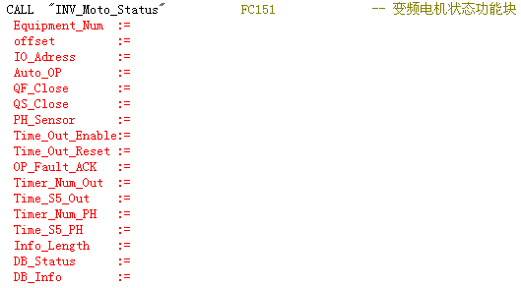
输入
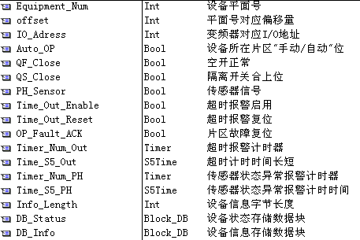

输出
按设备平面号计算状态存储地址，输出设备状态字及变频器故障代码（参数P538代码）。设备状态字的定义参考DBX定义。

说明
适用于Danfoss 2800系列变频器。变频器通信协议FC模式（P512=1），PPO使用Type1。IO_Adresss，变频器硬件组态时的I/O地址。Time_Out_Enable，可用作设备运行超时启用条件。若无传感器信号（PH_Sensor）或不希望传感器状态异常报警，输入参数PH_Sensor = False，Timer_Num_PH可指定一共用的定时器。

升降输送电机状态功能块（FC152）
描述
生成升降输送机升降部分状态记录字的程序功能块，在片区设备状态程序中无条件调用。设备状态使用一个字，变频器故障代码存储使用一双字，共三个字。
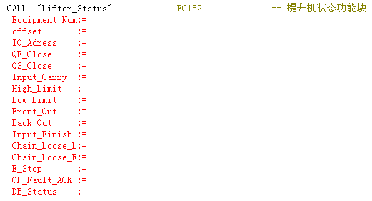
输入
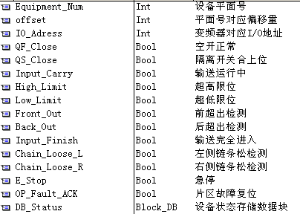

输出
按设备平面号计算状态存储地址，输出设备状态字及变频器故障代码（参数P1690代码）。设备状态字的定义参考DBX定义。

说明
适用于Danfoss FC300系列变频器。变频器通信协议FC模式（P810=1），PPO使用Type1。IO_Adresss，变频器硬件组态时的I/O地址。Input_Carry，是升降输送机输送部分的电机运行状态。

夹抱移位机状态功能块（FC153）
描述
生成夹抱移位设备状态记录字的程序功能块，在片区设备状态程序中无条件调用。设备状态使用一个字，变频器故障代码存储使用一双字，共三个字。
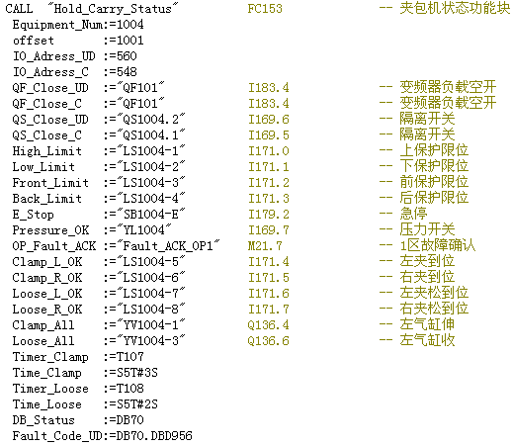
输入
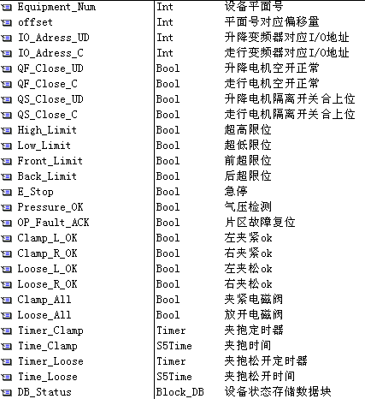

输出

按设备平面号计算状态存储地址，输出设备状态字及变频器故障代码（参数P538代码）。设备状态字的定义参考DBX定义。升降变频器故障代码输出到扩展的状态双字。

说明
适用于Danfoss 2800系列变频器。变频器通信协议FC模式（P512=1），PPO使用Type1。IO_Adresss，变频器硬件组态时的I/O地址。

烟包拆垛机状态功能块（FC154）
描述
生成烟包拆垛设备状态记录字的程序功能块，在片区设备状态程序中无条件调用。设备状态使用一个字，变频器故障代码存储使用一双字，共三个字。
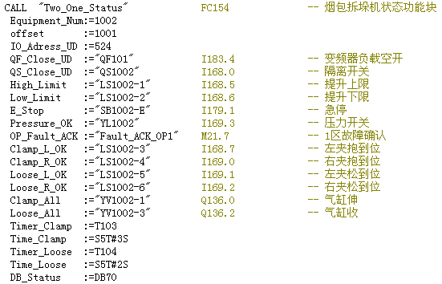
输入
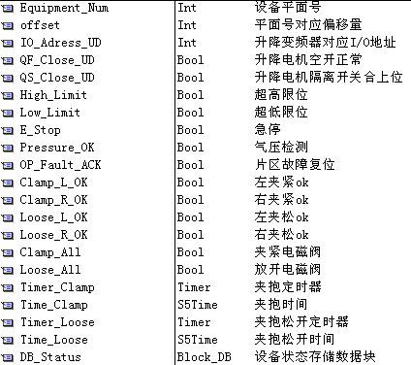

输出
按设备平面号计算状态存储地址，输出设备状态字及变频器故障代码（参数P538代码）。设备状态字的定义参考DBX定义。

说明
适用于Danfoss 2800系列变频器。变频器通信协议FC模式（P512=1），PPO使用Type1。IO_Adresss，变频器硬件组态时的I/O地址。

托盘码分机状态功能块（FC155）
描述
生成托盘码分设备状态记录字的程序功能块，在片区设备状态程序中无条件调用。设备状态使用一个字，变频器故障代码存储使用一双字，共三个字。
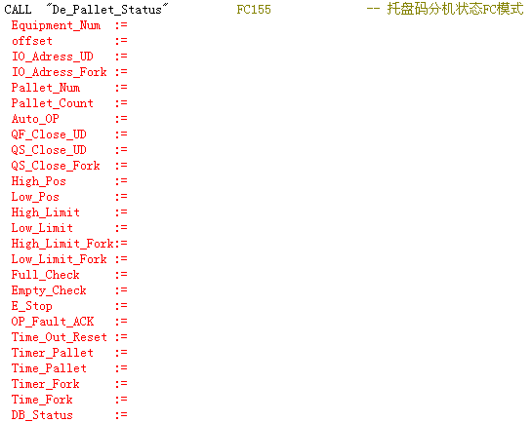
输入
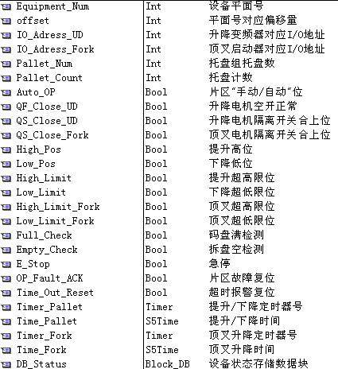

输出
按设备平面号计算状态存储地址，输出设备状态字及变频器故障代码（参数P538代码）。设备状态字的定义参考DBX定义。

说明
适用于升降电机采用Danfoss 2800系列变频器，顶叉电机采用ET200S系列高性能电机启动器的托盘码分设备。变频器通信协议FC模式（P512=1），PPO使用Type1。IO_Adresss_UD，变频器硬件组态时的I/O地址。IO_Adresss_Fork，启动器硬件组态时的I/O地址。若托盘组托盘数量是N，码盘动作的高位传感器（码盘满检测）安装于第N-1个托盘位置；拆盘动作的低位传感器（拆盘空检测）安装于输送机上方第二个托盘位置。

标准输送电机运行功能块（FC156）
描述
标准输送电机手动操作、自动运行程序块，在片区控制流程中无条件调用。
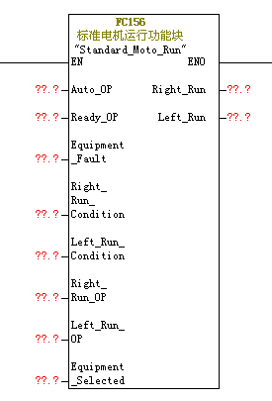
输入
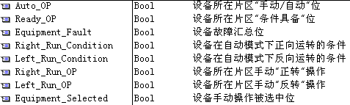

输出
说明
对于单向电机调用此程序块，Left_Run_Condition、Left_Run_OP 输入条件设为false，输出Left_Run可设为零时量（如L0.0）。

变频输送电机运行功能块（FC158）
描述
变频输送电机手动操作、自动运行程序块，在片区控制流程中无条件调用。
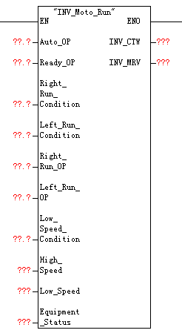
输入
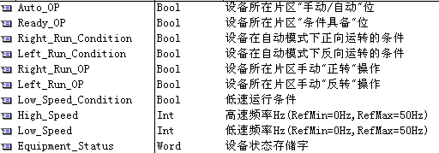

输出

说明
适用于Danfoss 2800系列变频器。变频器通信协议FC模式（P512=1），PPO使用Type1。变频器控制字、运行频率字QW（硬件组态），Equipment_Status，在设备状态程序中生成的设备状态字。

升降输送机升降运行功能块（FC160）
描述
升降输送机升降电机手动操作、自动运行程序块，在片区控制流程中无条件调用。
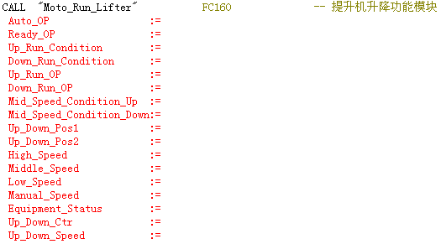
输入
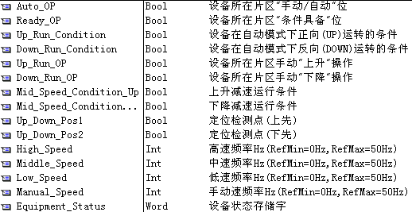

输出

说明
适用于Danfoss FC300系列变频器。变频器通信协议FC模式（P810=1），PPO使用Type1。变频器控制字、运行频率字QW（硬件组态），Equipment_Status，在设备状态程序中生成的设备状态字。

夹抱移位机运行功能块（FC161）
描述
夹抱移位机升降、平移电机手动操作、自动运行程序块，同时完成信息传递。在片区控制流程中无条件调用。
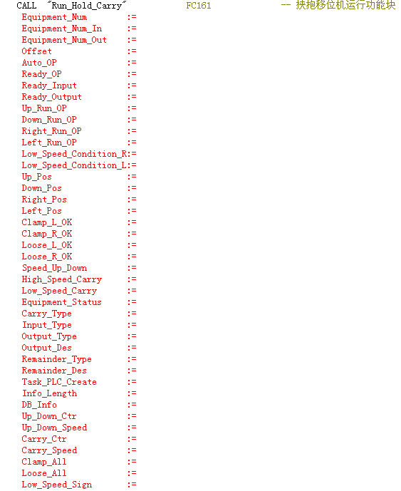
输入
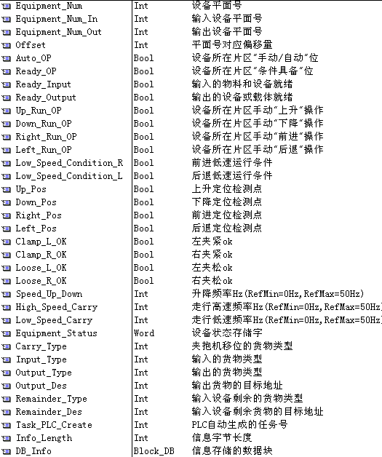

输出
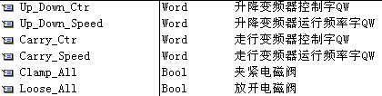

输入输出

说明
适用于Danfoss2800系列变频器。变频器通信协议FC模式（P512=1），PPO使用Type1。变频器控制字、运行频率字QW（硬件组态），Equipment_Status，在设备状态程序中生成的设备状态字。信息传递过程：输入设备——〉夹抱移位机——〉输出设备，夹持时信息由输入设备——〉夹抱移位机，放置时信息由夹抱移位机——〉输出设备。设备动作流程根据输入参数Carry_Type、Input_Type、Output_Type判断。如果是出库流程（烟包与托盘分离）Carry_Type<>Input_Type，信息由输入设备——〉夹抱移位机后，改变夹抱移位机货物类型，生成剩余空托盘的信息；如果是入库流程（烟包与托盘组合）Carry_Type<>Output_Type，信息由夹抱移位机——〉输出设备后，改变输出货物的信息（类型、目标地址）；

烟包拆垛机运行功能块（FC162）
描述
烟包拆垛机电机手动操作、自动运行程序块，同时完成信息传递。在片区控制流程中无条件调用。
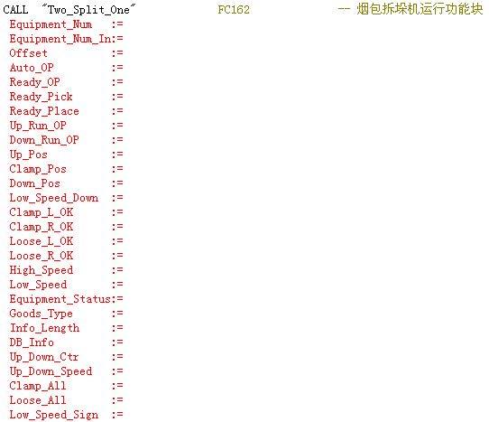
输入
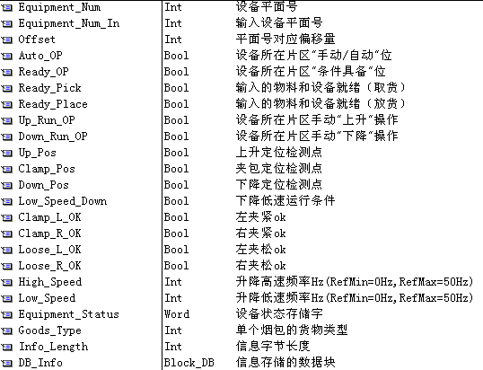

输出
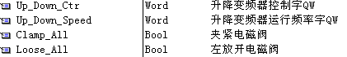

输入输出
说明
适用于Danfoss2800系列变频器。变频器通信协议FC模式（P512=1），PPO使用Type1。变频器控制字、运行频率字QW（硬件组态），Equipment_Status，在设备状态程序中生成的设备状态字。信息传递过程：输入设备——〉烟包拆垛机——〉输入设备。设备完成叠放烟包的拆单动作。如果是输入货物是单个烟包设备不作任何动作；如果是叠放烟包，设备进行拆垛。输入叠放烟包夹持时信息由输入设备——〉烟包拆垛机，不清除输入设备信息仅改变输入设备和烟包拆垛机货物类型，单个烟包放置时信息由烟包拆垛机——〉输入设备后，清除烟包拆垛机信息。

托盘码分机运行功能块（FC163）
描述
托盘码分机手动操作、自动运行程序块，同时完成信息传递。在片区控制流程中无条件调用。
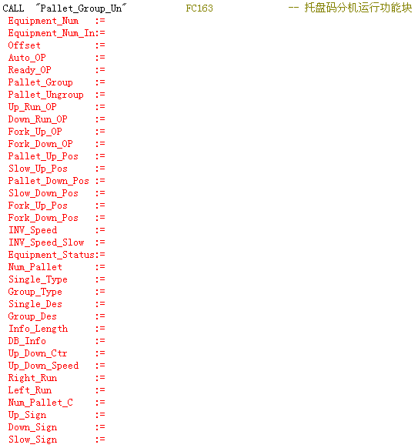

输入
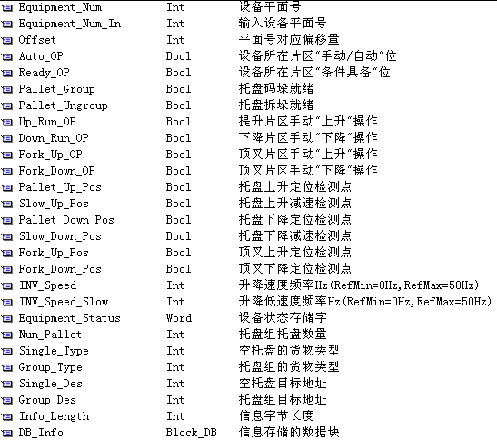

输出
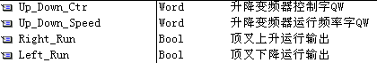

输入输出
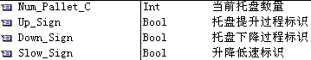
说明
适用于Danfoss2800系列变频器。变频器通信协议FC模式（P512=1），PPO使用Type1。变频器控制字、运行频率字QW（硬件组态），Equipment_Status，在设备状态程序中生成的设备状态字。信息传递过程：输入设备——〉托盘码分机——〉输入设备。根据输入信号Pallet_Group和Pallet_Ungroup分别完成托盘的码盘和拆盘动作。输入信号Pallet_Group和Pallet_Ungroup同时存在时，设备不作任何动作。

SICK条码同步功能块（FC171）
描述
条码掉站恢复或系统初次上电后将SICK条码握手序号和条码字符已传送的字节数清0，同时输出条码已同步标志。
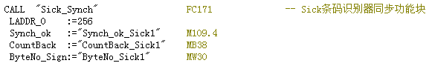
输入
输出
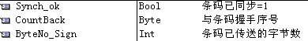
说明
适用于SICK条码识别器，DP接口为CMF 400-1001。外部触发读取，DP PARAMETERS 配置为Mode 1，Sick条码的Result（Ready、OK）信号需要接入CMF 400-1001的IN1、IN2。LADDR_O是硬件组态中条码DP站对应的输出地址。

SICK条码读起功能块（FC172）
描述
将SICK条码读取I/O缓冲区的数据转存到条码DB数据区。在转存完成后输出条码读取完成，若是成功读取输出读取正常标示位。
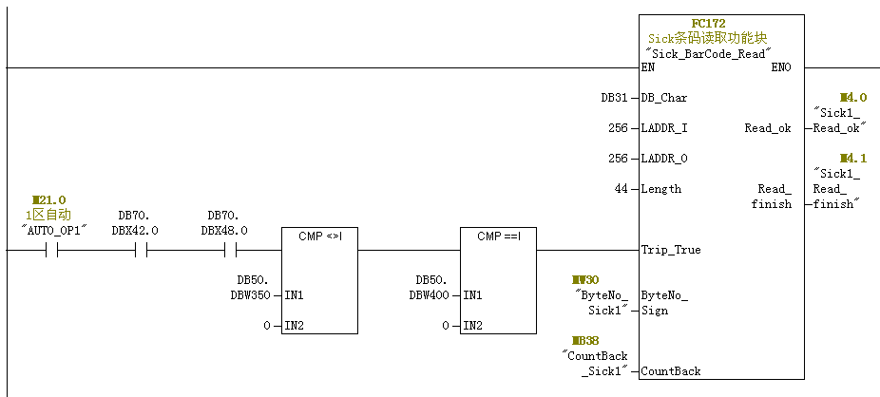
输入
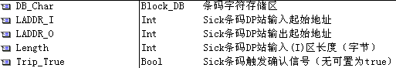
输出
输入输出
说明
适用于SICK条码识别器，DP接口为CMF 400-1001。外部触发读取，DP PARAMETERS 配置为Mode 1，Sick条码的Result（Ready、OK）信号需要接入CMF 400-1001的IN1、IN2。LADDR_I、LADDR_O是硬件组态中条码DP站对应的输入、输出地址。Trip_True输入条件可避免非正常的条码触发。

信息传递功能块（FC175）
描述
设备信息传递功能块，设备自动运行时物料输送到达时调用。
输入
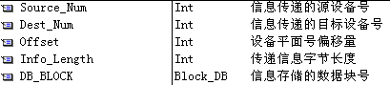

主令功能块（FC180）
描述
系统控制柜主令状态显示和报警，无条件调用。
输入
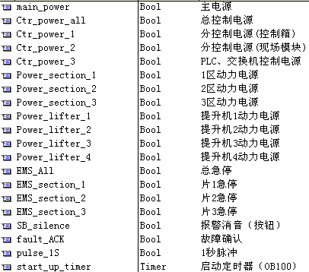
输出
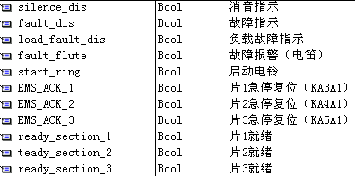
输入输出
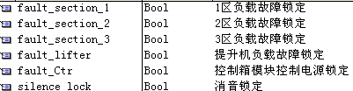

片区状态功能块（FC181）
描述
系统片区设备运行模式显示和报警，无条件调用。
输入
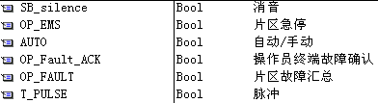
输出
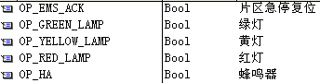
输入输出

系统接口

堆垛机接口
参阅堆垛机技术协议

与制丝线接口

